雲林縣虎尾鎮中正國小 成果照片
【宣導節約用水】

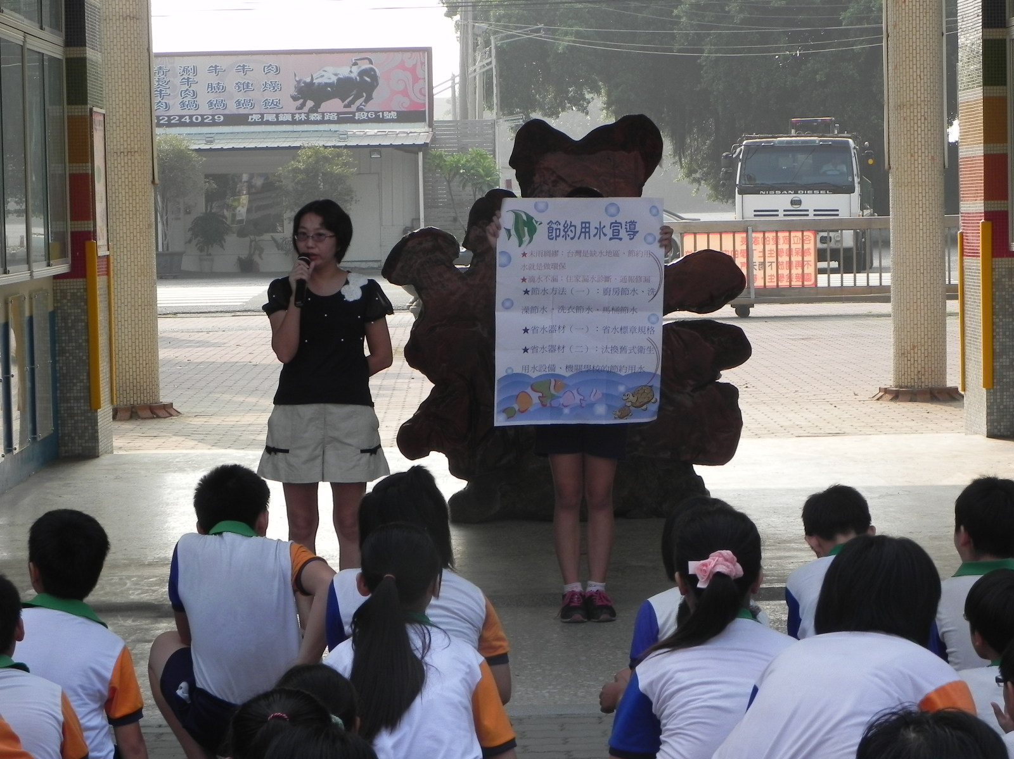
照片說明：利用兒童朝會宣導節約用水
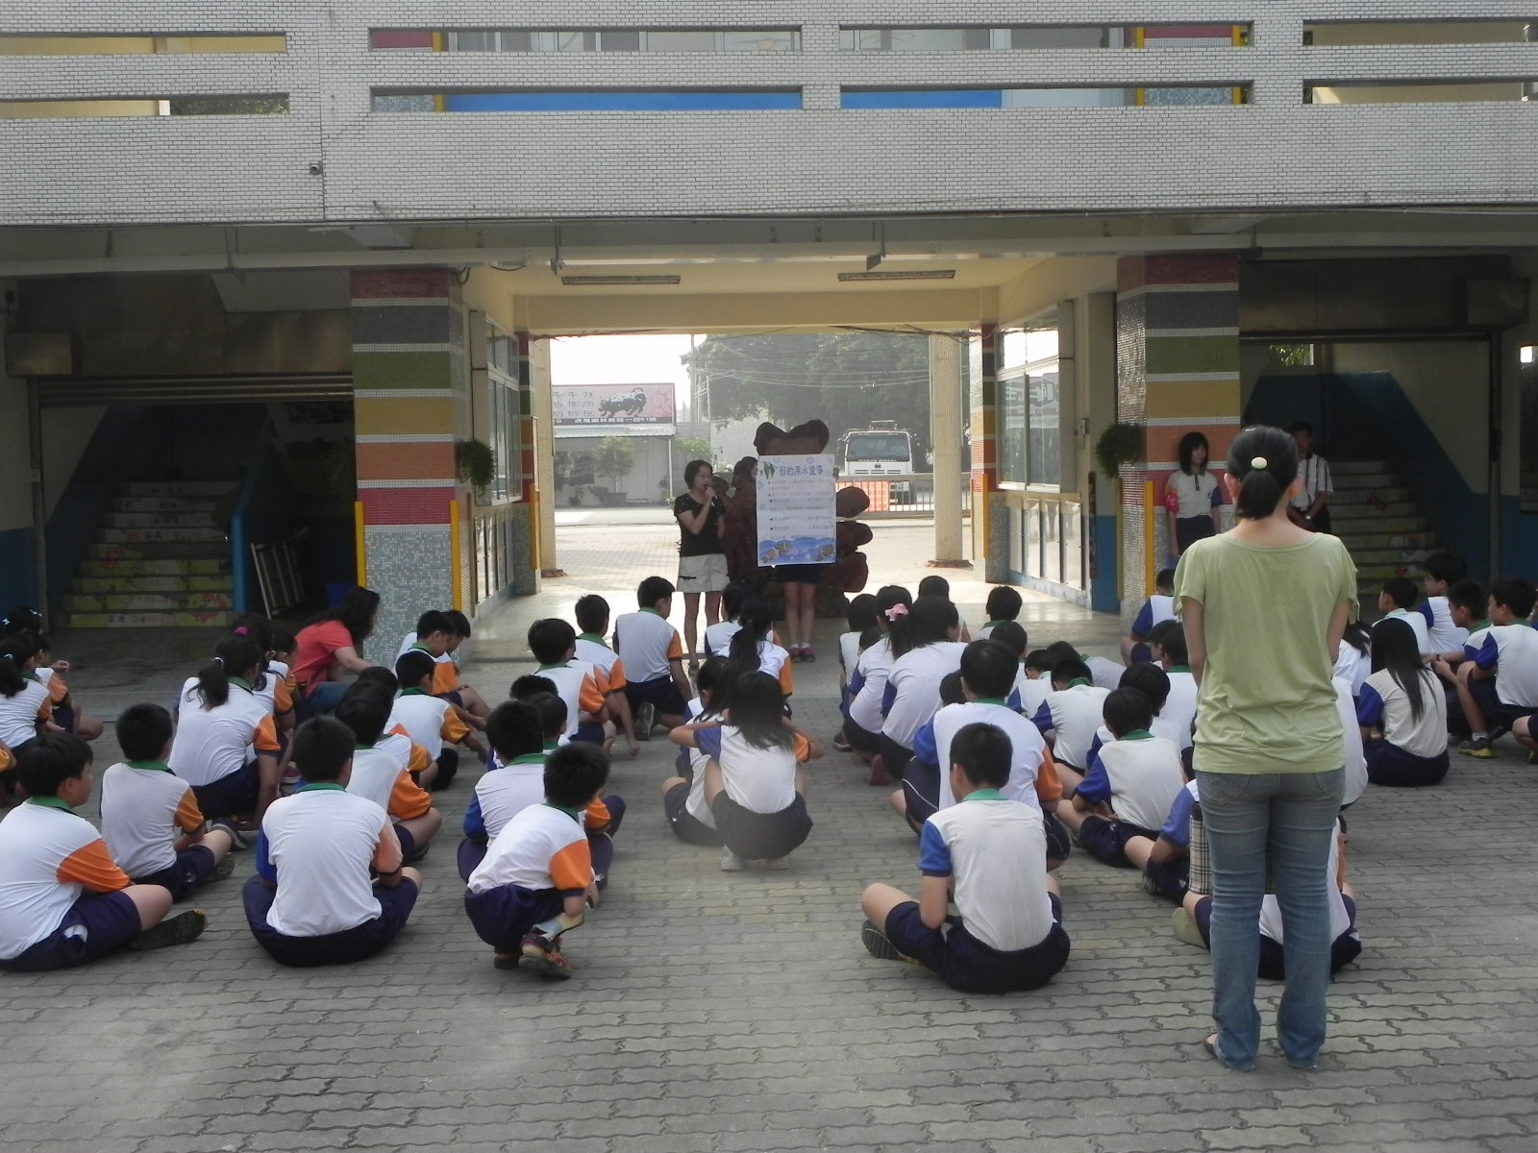
照片說明：利用兒童朝會宣導節約用水

